Projekt dokumentáció

Battleship

Készítette:

Lukács Botond

Kristóf István-Levente

(Számítástechnika III)

Sapientia EMTE Marosvásárhely

Szoftver rendszerek tervezése

2020

Tartalomjegyzék

1.Bevezetés……………………………………………………………………………….3

2.Célkitűzések……………………………………………………………………………3

3.A játék elméleti megalapozása ………………………………………………3

4.Felhasználói és rendszerkövetelmények…………………………………4

4.1.Egyszemélyes mód……………………………………………………..5

4.2.Többszemélyes mód…………………………………………………..7

5.Nem funkcionális követelmények…………………………………………..7

6.A projekt tervezése………………………………………………………………..8

7.A rendszer működése…………………………………………………………….9

7.1.Main Menu…………………………………………………………………9

7.2.A pálya felépítése……………………………………………………….9

7.3.Mesteréges inteligencia…………………………………………….10

7.4.Tüzelési szakasz…………………………………………………………11

7.5.Végjáték…………………………………………………………………….11

8.Összegzés………………………………………………………………………………12

9.Bibliográfia…………………………………………………………………………….12

1.Bevezetés:

Napjainkra a videojáték ipar és a videójátékok iránti érdeklődés óriási méreteket öltött.

Minden évben újabb és újabb játékokat adnak ki olyan nagy cégek mint például a Rockstar Games, a Ubisoft és az EA Games. Nem meglepő tehát hogy a régi klasszikus játékok egy idő után feledésbe merültek. Egy ilyen klasszikus például a Battleship

vagy magyarul Torpedó nevezetű stratégiai játék. Projektünk célja e játéknak a megvalósítása.

2.Célkitűzések:

* Tudásunk gyarapítása C++ nyelvben való programozás terén
* Számítógépes hálózatok megismerése
* Régi klasszikus játékok népszerűsítése
* Bebizonyítani hogy lehet jó játékokat írni grafikus felület használata nélkül is
* Egyjátékos és többjátékos mód megvalósítása

3.A játék elméleti megalapozása:

Egy tetszőleges méretű rácson hajókat helyezünk el,a hajók különböző méretüek. Miután az összes hajót elhelyeztük elkezdünk tüzelni az ellenfél rácsán található hajókra.Ha eltaláltunk egy ellenséges hajót akkor ujra lőhetünk,ez a folyamat addig folytatódik amíg el nem vétjük az ellenség hajóit,ezután az ellenfél következik. A játék akkor ér véget ha az egyik játékos összes hajóját elsüllyesztették.

A játék számítógépes változatát ,így a miénket is, lehet egyszemélyes illetve többszemélyes módban is játszani. Egyszemélyes módban az ellenfelet a mesterséges inteligencia irányítja.A számítógép generálja ki a hajók pozícióját és ő dönti el hogy milyen koordinátára tüzel annak fügvényében hogy milyen nehézségi fokozatra van állítva .

4.Felhasználói és rendszerkövetelmények:

A program elindításakor megnyílik a játék főmenüje,ahol négy pont közül választhatunk.Kiléphetünk a játékbol,elolvashatunk egy tutorialt hogy lássuk hogyan is kell játszanunk,megnézhetjük a játék beállításait és megváltoztathatjuk őket vagy pedig a start parancs beírásával elkezdhetünk játszani

1.ábra Use case

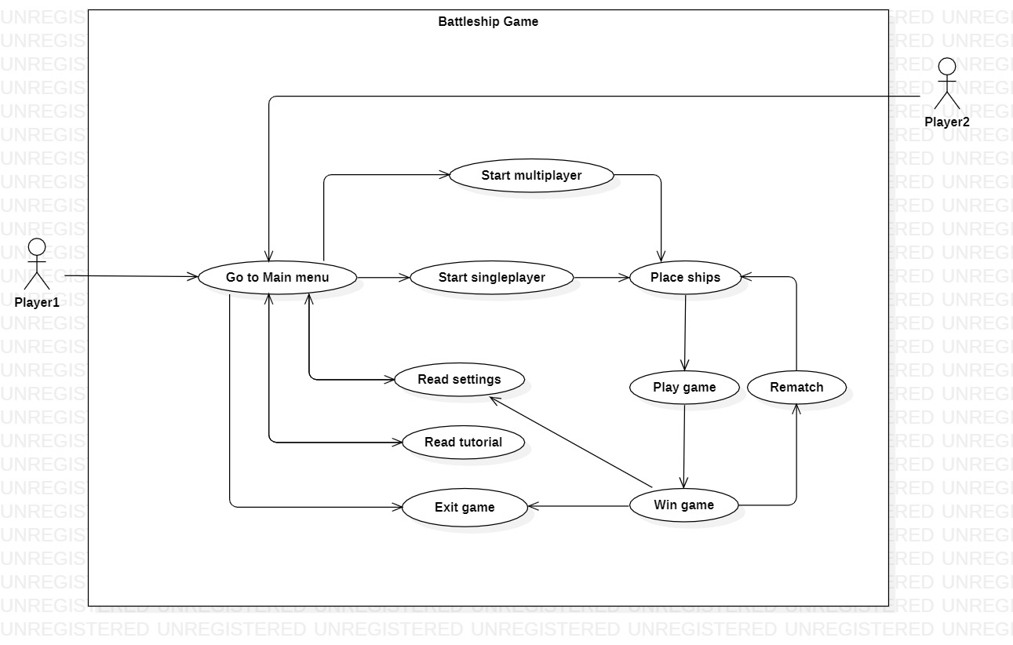

A start parancs beírásával egy filebol beolvasásra kerülnek a játék beállításai,a beállítások között megtalálható hogy bizonyos hajó tipusokbol hány darab létezik,a pálya szélessége és magassága illetve az egyszemélyes és többszemélyes játékhoz

szükséges adatok mint például a mesterséges inteligencia nehézségi szintje vagy pedig hogy host e a belépett játékos.

Annak érdekében hogy a játékos olyan módban tudjon játszani amelyikben szeretne meg kell bizonyosodnia róla hogy a beállítások megfelelőek.A beállításokat a settings fileban lehet megváltoztatni vagy pedig a megfelelő parancs segítségével a játék elkezdése előtt is változtatni tudunk rajta.

4.1.Egyszemélyes mód:

Az egyszemélyes módhoz fontos hogy be legyen állítva a beállításoknál a mesterséges inteligencia nehézségi szintje.Az első szinten a számitogép sorra fogja venni az egymás mellett levő cellákat,kettes szinten random fogja kigenerálni hogy hova lőjön,míg a harmadik szinten már arra is figyelni fog hogyha eltalált egy hajót akkor a mellette levő poziciókra is tüzel.Ha a mesterséges inteligencia hármas szinten van és mi egyetlen sarokba helyeztük összes hajónkat,nagy a valószínűsége hogy veszíteni fogunk ellene.Ha nullás érték van megadva akkor többszemélyes módban játszunk.

A start megnyomásakor inicializálódik a pálya a megadott paraméterek alapján.

Ezután a mi feladatunk az hogy elhelyezzük a hajókat a pályán.Ehez három paramétert kell megadnunk: egy x és egy y koordináta segítségével lehet beállítani a hajó orrának pozicióját majd meg kell adni hogy a hajó merre nézzen(N/S/W/E).

Ha a hajó pályán kívülre kerülne akkor újra kell kezdeni a hajó elhelyezését,addig folytatjuk a műveletet amíg minden hajó felhelyeződik a pályára.

Fontos figyelni a hajók méretére ,az első 2, a második 3, a harmadik 4,a negyedikpedig 5 cella hosszú.

Miután felhelyeztük a hajókat és a mesterséges inteligencia is felépítette a saját pályáját,elkezdhetünk tüzelni az ellenfél térfelére.

2.ábra Class diagram

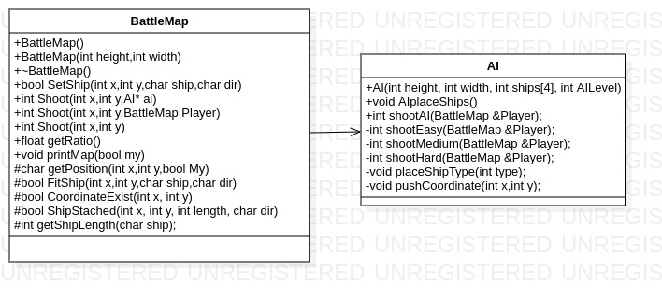

Az ellenség térfele a játékos számára teljesen üres,ha vízre tüzeltünk akkor azon a koordinátán egy X fog megjelenni.Ha hajót találunk el akkor a cellában egy O jelenik meg.

Ha eltaláltunk egy hajót akkor a játék újra állítja a pályát és megengedi hogy újra mi tüzeljünk az ellenségre,abban az esetben is újra kezdhetjük a tüzelést ha véletlenül olyan koordinátát adtunk meg amit már egyszer eltaláltunk.

3.ábra Tüzelés activity diagramja:

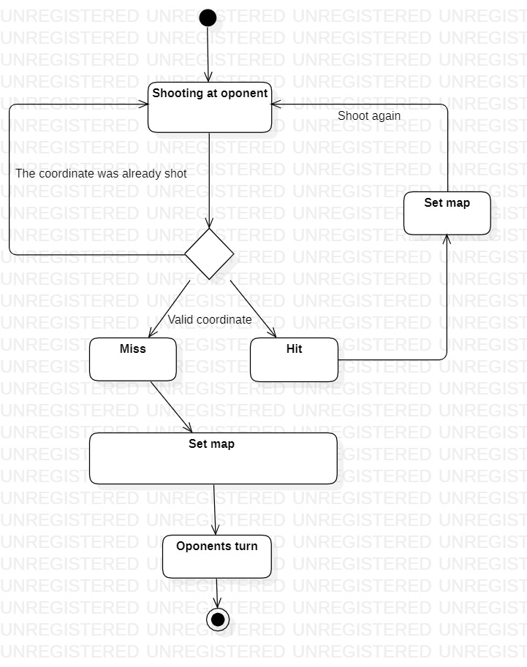

Ha nem találjuk el az ellenség egyetlen hajóját sem akkor beállítodik a pálya és a tüzelés joga átkrül az ellenfélhez.Ez addig folytatódik amíg az egyik játékosnak el nem fogy minde hajója.

A játék ezután felajánlja hogy újra kezdhetjük a meccset,ebben az esetben újra el kell helyezni a hajókat a pályán és minden kezdődik elölröl.Két másik lehetőségünk is van,kilépünk a játékbol vagy pedig meg tudjuk nézni ujból a beállításokat.

4.2.Többszemélyes mód:

A többszemélyes módot úgy tudjuk használni hogy a beállításoknál a mesterséges inteligencia szintjét 0-ra állítjuk illetve a Multiplayernek az 1-es értéket adjuk.Fontos azt is megjegyezni hogy a többszemélyes módhoz szükséges létrehozni egy az eredetivel azonos projektet ahol a HOST-ot 0-ra állitjuk a beállításoknál,az eredeti projekt HOST mezője pedig az 1-es éretéket kapja.

A többszemélyes mód kliens-szerver alapon működik,így a szervert ,vagyis a mi esetünkben a második játékost kell előbb elindítanunk.

Miután a start gombot megnyomjuk a második játékos felén ,számára a játék egy várakozó állapotba kerül,arra vár hogy átküldjük neki az egyes játékos beállításait hogy ő is ugyan olyan hajó számmal és pálya nagysággal tudjon játszani.

Miután ez megtörtént,a játékosok felhelyezik hajóikat a saját térfelükre.Ebben az esetben is fontos hogy a második játékos fejezze be hamarabb a hajók felhelyezését,mivel neki készen kell álnia hogy üzenetet fogadjon abban a pillanatban amikor a Host vagyis az első játékos tüzelni kezd .

A többszemélyes módra is ugyan azok a szabályok vonatkoznak mint az egyszemélyes módra,ha eltalál egy játékos egy hajót akkor újra tüzelhet az ellenfelére és ha egy játékosnak elfogytak a hajói akkor vége a játéknak.

Ujrajátszást ugyancsak a második játékosnak kell igényelnie.

5.Nem funkcionális követelmények:

A projektünket C++ nyelvben írtuk meg,felhasználói felület készítése nélkül,minden command ablakban fut.A kód megírása közben igyekeztünk minden nyelvi szabályt betartani.

A többjátékos mód megvalósításához hálózati szolgáltatásokra volt szükség. Winsock könyvtár használatával sikerült UDP protokollal átküldeni az üzeneteket egyik játékostol a másikhoz.Ebben az esetben is szigorú szabályokat kellett követni annak érdekében hogy a program működőképes legyen.(Pl:egy sendto utasítást mindig meg kell előzzön egy recvfrom a másik játékos kódjaban).

6.A projekt tervezése:

Legelső lépésként szükséges volt megbeszélnünk hogy mi lesz a témája a projektünknek.

Miután sikrült meghozni a döntést megbeszéltük mindenkinek a feladatkörét és felvázoltuk hogyan is kéne kinéznie a végeredménynek.Ezután neki láttunk a projekt leimplementálásának.

4.ábra Szekvencia diagram

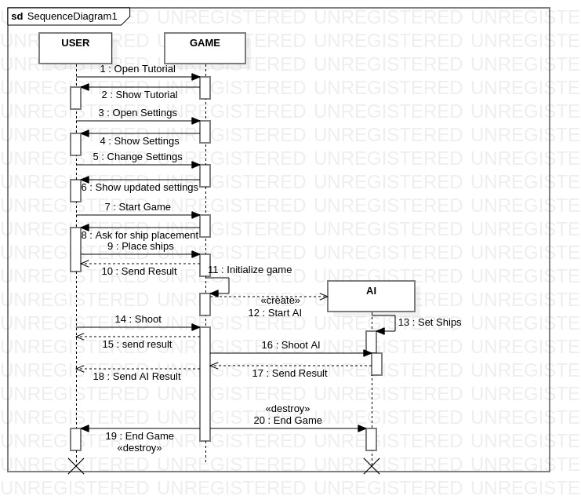

7.A rendszer működése:

A 4-es ábrán láthatjuk a rendszer szekvencia digramját amely bemutassa nekünk az egyszemélyes mód működését.Az ábra alapján azt is megtudjuk hogyan játszunk optimálisan a játékkal

7.1.Main Menu:

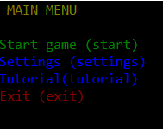

Optimális esetben a felhasználó a játék megkezdése előtt elolvassa a tutorialt,annak érdekében hogy a lehető legjobban tudja végezni további feladatait.Miután ezt megtette megnyissa a beállításokat és meggyőződik róla hogy a beállítások megfelelnek számára,hogyha nem akkor változtathat rajta.Ezután kezdődhet a játék.

A játék ezen részét a 4.ábra 1-7-ig tartó részében láthatjuk.

7.2.A pálya felépítése

A start parancs beírása után fel kell helyeznünk a hajóinkat a kigenerált pályára.

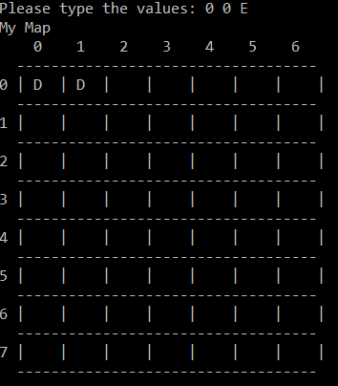 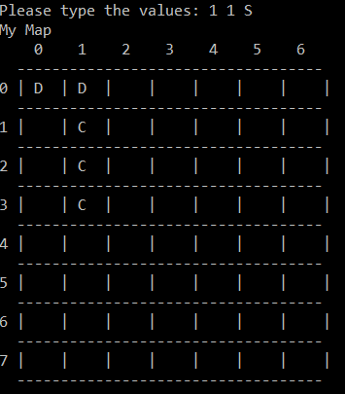

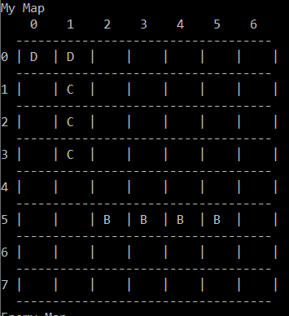

A játék ezen részét a 4.ábra 7-10-ig tartó részében láthatjuk.

7.3.Mesterséges inteligencia

Miután felhelyeztük a hajóinkat a mesterséges inteligencia is elvégzi saját feladatait,létrehozza saját pályáját és felhejezi rá a hajókat.

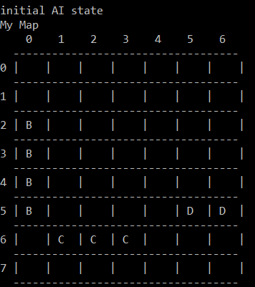

Annak érdekében hogy a játék hamarabb bemutatható legyen legelső lépésben betekintést nyerhetünk abba hogy a számítógép hova helyezte a hajóit.

A játék ezen részét a 4.ábra 10-13-ig tartó részében láthatjuk.

7.4.Tüzelési szakasz

Miután mindeki felhelyezte a hajóit,kezdetét veheti a tüzelési szakasz.

Először a felhasználó lő,ha eltalálta az ellenfelet újra ő következik,ha nem találja el akkor a mesterséges inteligencia kezd el lőni az ő térfelére.

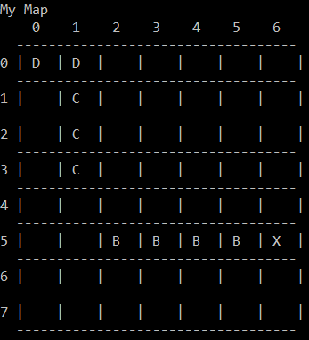 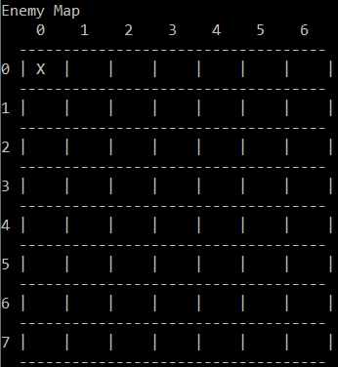

A játék ezen részét a 4.ábra 14-18-ig tartó részében láthatjuk.

7.5.Végjáték

Miután egy játékosnak elfogy az összes hajója , a játék véget ér.

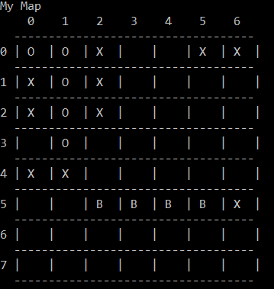 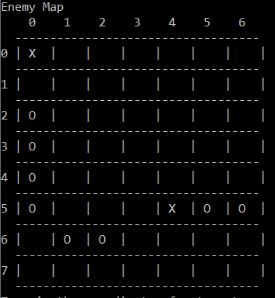





A program megkérdi hogy szeretnénk e egy visszavágót játszani,hogyha nem akkor a játék kilép.

A játék ezen részét a 4.ábra 19-20-ig tartó részében láthatjuk.

8.Összegzés

A szoftver elkészítése során nagyon sokat tanultunk,de ami a legfontosabb,tapasztalatot szereztünk a szoftver tervezés terén.Olyan problémákkal találtuk szembe magunkat amikkel még nem foglalkoztunk az egyetemi oktatásunk során.Ez segített abban hogy meglássuk miből is áll igazán a szoftver tervezés.Mindezek mellett a csapatmunka nehézségeivel is szembe kellett néznünk,megtanultuk mennyire fontos a jo kommunikáció és az eggyüttműködés.

9.Bibliográfia

<https://www.youtube.com>

<https://stackoverflow.com>

<https://docs.staruml.io>

<https://linux.die.net/man/3/recvfrom>